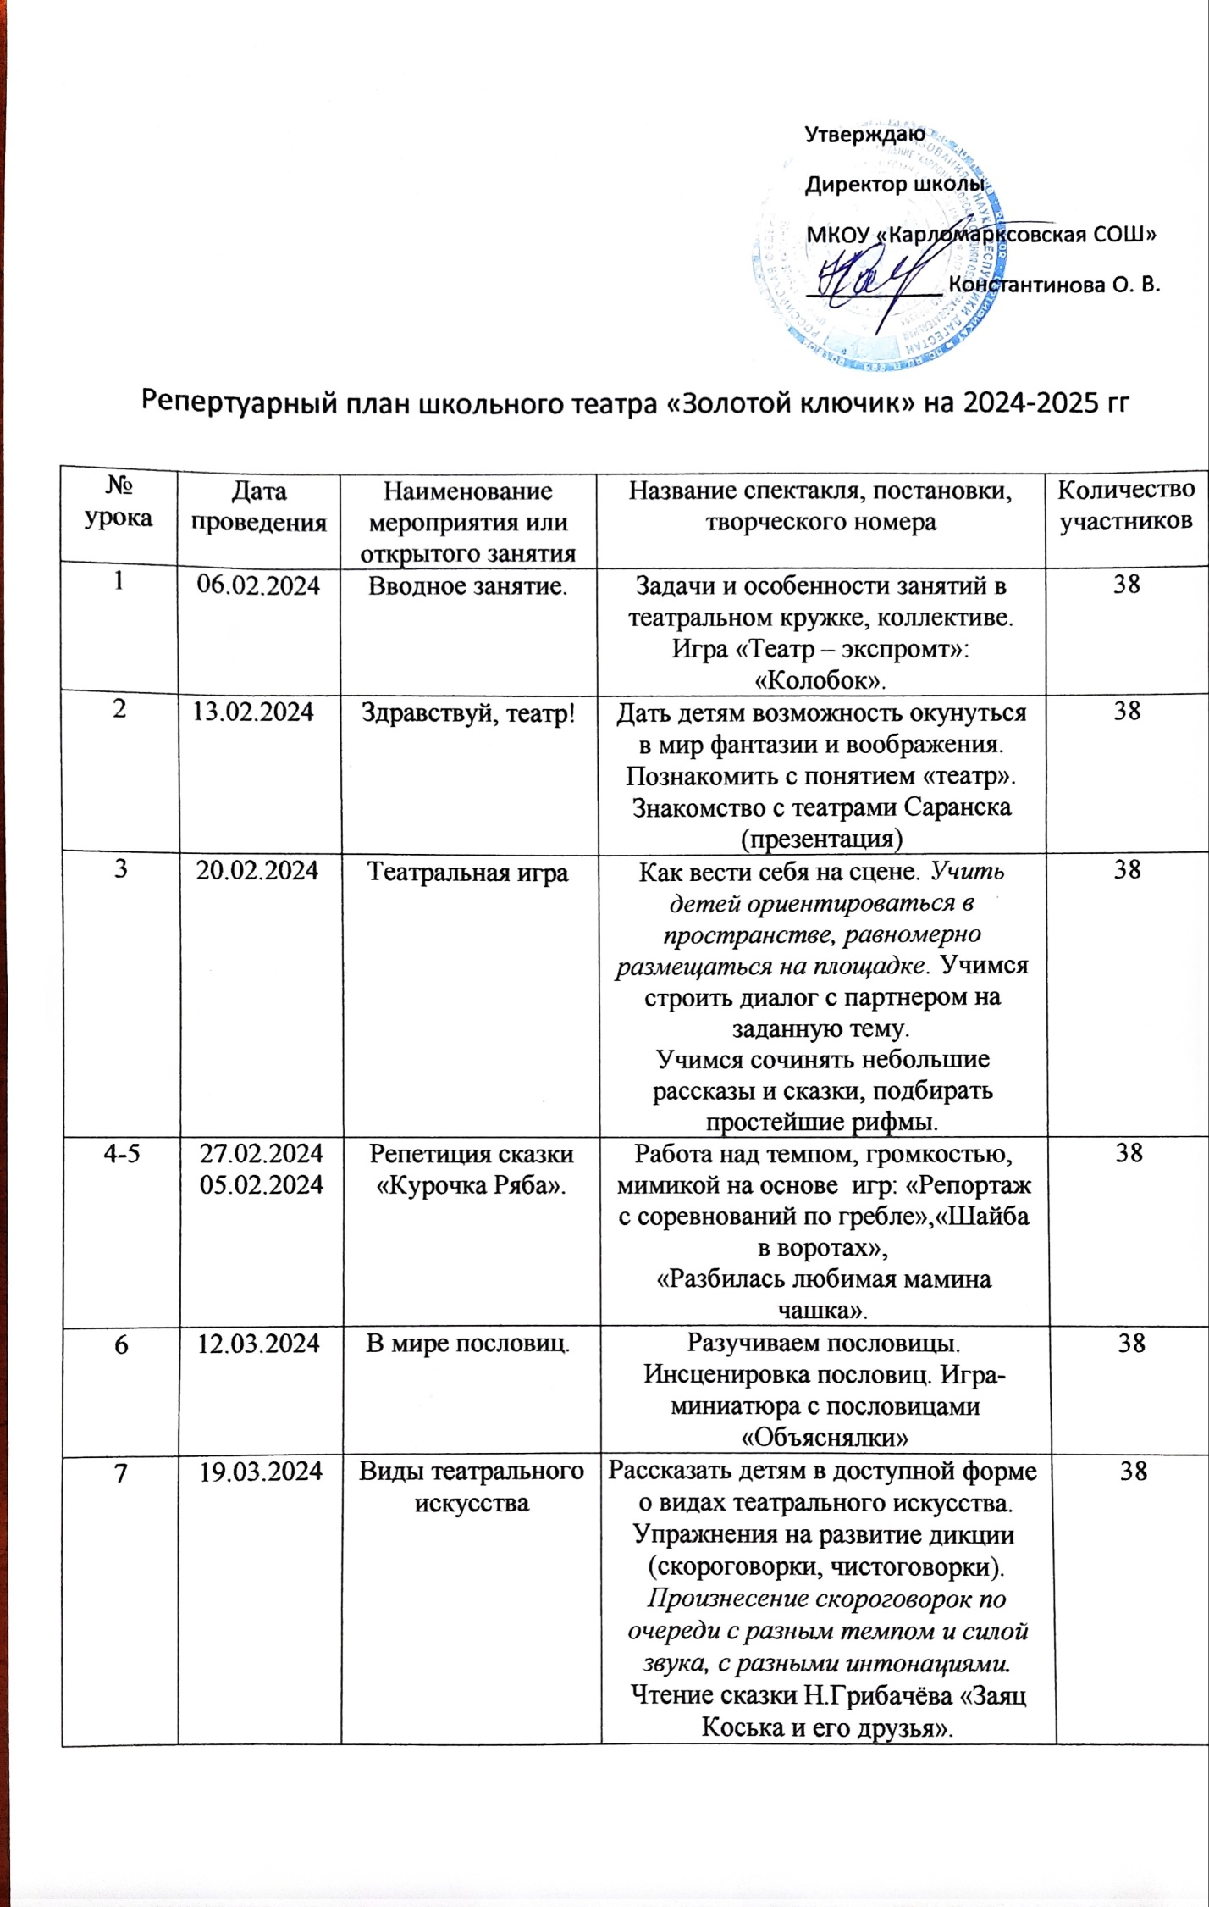

|  |  |  |  |  |
| --- | --- | --- | --- | --- |
| 8 | 02.04.2024 | Правила поведения в театре | Познакомить детей с правилами поведения в театре  Как вести себя на сцене. *Учить детей ориентироваться в пространстве, равномерно размещаться на площадке*. Учимся строить диалог с партнером на заданную тему | 38 |
| 9-11 | 09.04.2024  16.04.2024  23.04.2024 | Кукольный театр. | Мини-спектакль с пальчиковыми куклами. | 38 |
| 12 | 30.04.2024 | Театральная азбука. | Разучивание скороговорок, считалок, потешек и их обыгрывание | 38 |
| 13 | 7.05.2024 | Театральная игра «Сказка, сказка, приходи». | Викторина по сказкам | 38 |
| 14-16 | 14.05.2024  21.05.2024  28.05.2024 | Инсценирование мультсказок  По книге «Лучшие мультики малышам» | Знакомство с текстом, выбор мультсказки, распределение ролей, диалоги героев. | 38 |
| 17 | 01.06.2024 | День защиты детей | Игры и конкурсы | 160 |
| 18 | В течении года | Основы театральной культуры | Театр - искусство коллективное, спектакль - результат творческого труда многих людей различных профессий  Музыкальные пластические игры и упражнения | 38 |
| 19-21 | 10.09.2024  17.09.2024  24.092024 | Постановка сказки «Двенадцать месяцев»  С. Маршака | Знакомство с содержанием, распределение ролей, диалоги героев, репетиции | 38 |
| 22 | 01.10.2024 | Чтение в лицах стихов А. Барто, И.Токмаковой, Э.Успенского | Знакомство с содержанием, выбор литературного материала, распределение ролей, диалоги героев, репетиции, показ | 38 |
| 23 | В течении года | Театральная игра | Игры на развитие образного мышления, фантазии, воображения, интереса к сценическому искусству. Игры-пантомимы. | 38 |
| 24-27 | 05.112024  26.11.2024 | Репетиция сказки «Двенадцать месяцев» С. Маршак | Знакомство с содержанием, распределение ро репетиции | 38 |
| 28-29 | 10.12.2024 | Культура и техника речи  Репетиция сказки «Двенадцать месяцев» | Упражнения на постановку дыхания (выполняется стоя). Упражнения на развитие артикуляционного аппарата. *1.Упражнения «Дуем на свечку (одуванчик, горячее молоко, пушинку)», «Надуваем щёки».*  *2.Упражнения для языка. Упражнения для губ.»Радиотеатр; озвучиваем сказку (дует ветер, жужжат насекомые, скачет лошадка и т. п.).*  Знакомство с содержанием сказки, распределение ролей, диалоги героев, репетиции, показ | 38 |
| 30-32 | 07.01.2025  14.01.2025  27.01.2025 | Ритмопластика  Репетиция сказки «Двенадцать месяцев» | Создание образов с помощью жестов, мимики. Учимся создавать образы животных с помощью выразительных пластических движений. | 38 |
| 33 | 11.02.2025 | Премьера спектакля С.Маршака «Двенадцать месяцев» | Итоговое выступление | 38 |
|  |  |  |  |  |